Etec Professor Camargo Aranha – São Paulo 02/06/2026

Projeto: Richmond em Dados:
Trazendo o banco de dados ao mundo esportivo parte 1

Guilherme de Oliveira Lima – 2DB 2026 – 2 Bimestre

Sumário

- Introdução ao tema escolhido___________________________________________2
- Contexto do clube____________________________________________________3
- Diagrama conceitual e SQL ____________________________________________4
- Conclusão__________________________________________________________ 4
- Referências bibliográficas______________________________________________ 5

1
1.0 Introdução ao tema:

Como já passado pelo professor Davi Vilar desta matéria de Banco de Dados o intuito da atividade em dupla era elaborar um projeto de preferência própria. Portanto o autor do projeto por seu apreço por esportes pretendeu utilizar à matéria como uma forma de apego ao futebol. Por meio do clube fictício da série “Ted Lasso” do streaming Apple TV.

2.0 Contexto do Clube

O Richmond pós chegar a Premier League desejava que suas estruturas modernas fisicamente e digitalmente, assim buscando uma empresa que pudesse atualizar o BID inteiro da equipe futebolística e no corpo administrativo.
Portanto a empresa contratada demonstrou como ficaria o modelo conceitual e o modelo SQL para os dirigentes.

3.0 Diagrama Conceitual e SQL:

2
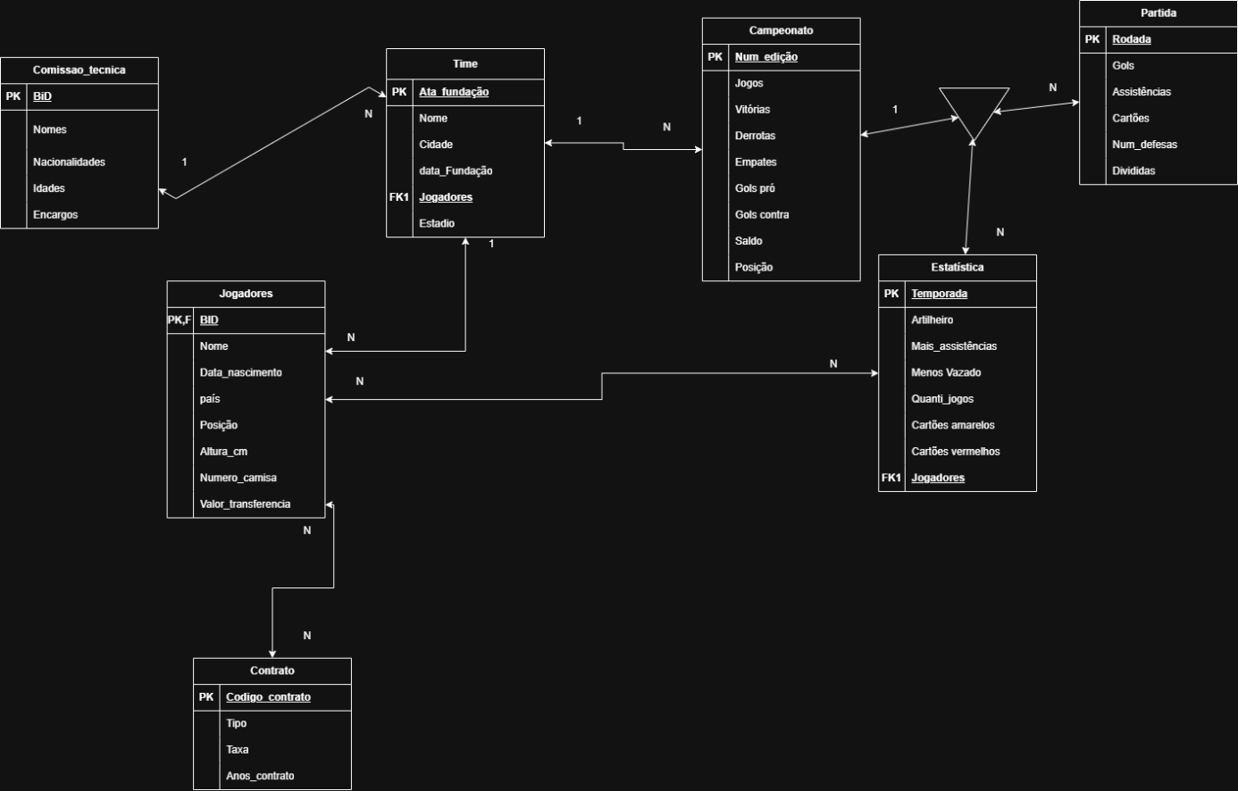

Comissão Técnica
A entidade Comissão Técnica armazena os profissionais responsáveis pela preparação e gerenciamento do time. Nela são registrados dados como nome, nacionalidade, idade e cargo desempenhado, como treinador, auxiliar técnico, preparador físico ou treinador de goleiros. Cada membro da comissão está vinculado a um único time, enquanto um time pode possuir vários integrantes na comissão técnica.
Time
A entidade Time representa os clubes participantes do campeonato. São armazenadas informações como nome do clube, cidade sede, data de fundação e estádio. O time é uma das entidades centrais do banco de dados, pois está relacionado aos jogadores, à comissão técnica e ao campeonato.
Jogadores
A entidade Jogadores registra as informações dos atletas pertencentes aos clubes. Entre os dados armazenados estão nome, data de nascimento, país de origem, posição em campo, altura, número da camisa e valor de transferência. Cada jogador pertence a um único time, mas um time pode possuir diversos jogadores em seu elenco.
Contrato
A entidade Contrato controla as informações contratuais dos jogadores. Nela são armazenados o código do contrato, o tipo de vínculo (transferência ou empréstimo), a taxa paga na negociação e a duração do contrato em anos. Essa entidade permite acompanhar o histórico e as condições de contratação dos atletas.
Campeonato 3
A entidade Campeonato representa cada edição da competição. São registrados dados relacionados ao desempenho dos clubes durante a temporada, como quantidade de jogos, vitórias, derrotas, empates, gols marcados, gols sofridos, saldo de gols e posição na tabela. Dessa forma, é possível acompanhar o desempenho dos times ao longo de cada edição do campeonato.
Partida
A entidade Partida armazena informações referentes aos jogos realizados durante o campeonato. Entre os dados registrados estão a rodada, quantidade de gols, assistências, cartões recebidos, número de defesas e divididas realizadas. Essa entidade permite analisar o desempenho dos participantes em cada confronto.
Estatística
A entidade Estatística reúne indicadores de desempenho dos jogadores ao longo de uma temporada. São armazenadas informações como artilheiro da competição, líder em assistências, goleiro menos vazado, quantidade de jogos disputados, cartões amarelos e cartões vermelhos. Essas informações auxiliam na análise individual dos atletas e na identificação dos destaques de cada temporada.

O modelo SQL: Atividade01_Richimond.sql

4.0 Conclusão:

O Trabalho foi apresentado, e concluído demonstrando de forma fictícia e mais simples de como seria um banco de dados na área futebolística e para que pudesse iniciar a outra parte do
trabalho que poderia se utilizar a inteligência artificial Gemini (IA do Google) com os prompts explicados em aula.

4

5.0 Referências bibliográficas:

Atividade01_Richimond.sql
Richimond atualizado.drawio.png
Ted Lasso Temporada 4: Veja novo teaser, elenco e tudo sobre a produção | Minha Série

5

